Zoomを使用するための準備




ヘッドホンとマイク(ヘッドセット)
ハウリングや、雑音の送信を防止。
学校では

PC(パソコン)
同時に多くの子どもの画面
を見るためには、タブレットよりも、ノートPCやデスクトップPCの方が望ましい。

カメラ
PCに内蔵されていな
ければ、USB等の外付け
カメラが必要。




インターネット環境
Zoomを使用できるか確認。
Zoomアプリ
アプリのインストールとユーザ登録が必要。


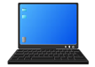
□ | PC・タブレット・スマホのいずれか | □ | カメラ(PC等に内蔵でも可)
□ | インターネット回線 | □ | マイク(PC等に内蔵でも可)
□ | Zoomアプリ | □ | ヘッドホン


インターネット


家庭では
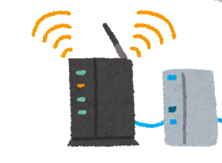



インターネット環境(有線・無線どちらでも)
常時接続が望ましい。使用量により料金が増える契約の場合、高額な使用料を請求されることがある。低解像度のYouTubeが視聴できれば、Zoomは使用できる。ばよい。

端末
インターネットに接続できれば、デスクトップPC、ノートPC、タブレット、スマートフォンのいずれも利用可。

カメラ
PC等に内蔵されていなければ、USB等の外付けカメラが必要。
ヘッドホン(イヤホン)
PC等に内蔵されているスピーカーでもよい。あると、周囲の音が入らず聞き取りやすい。

Zoomアプリ(Webブラウザ)
Zoomの利用にはアプリをインストールする方法と、インストールをせずに、Google Chrome等のWebブラウザからZoomを使用する方法がある。

マイク
PC等に内蔵されていなければ、外付けマイクが必要。

